Государственное бюджетное профессиональное образовательное учреждение

«Нижегородский радиотехнический колледж»

# МДК 11.01 Технология разработки и защиты баз данных

ОТЧЁТ

по практической работе

## Тема «Хранимые процедуры»

Вариант 9

Выполнил: Проверил:

обучающийся группы 2ИСиП-19-1 Преподаватель

Мамонов Антон Гутянская Е.М.

Нижний Новгород

2020г.

1. Создать базу данных на основе ER – модели (связи многие-ко-многим реализуйте через промежуточные таблицы)

2. Напишите хранимую процедуру в соответствии со своим вариантом.

1. Создание базы данных.

create table books (

ISBN int primary key,

book_name varchar (50) not null,

year_pub int not null,

num_pages int not null);

create table author (

author_id int primary key,

a_surname varchar(50) not null,

a_name varchar(50) not null,

a_patronymic varchar(50) not null);

create table reader (

libcard_id int primary key,

FIO varchar(100) not null,

address varchar(100),

phone_home varchar(12),

phone_work varchar(12),

birthday date);

create table sys_directory (

know_code int primary key,

know_name varchar(50) not null);

create table instance (

inventory_id int primary key,

presence int not null,

capture_date date not null,

return_date date not null);

alter table instance add reader_libcard_id int not null after return_date;

alter table instance add books_ISBN int not null after reader_libcart_id;

alter table instance add constraint libcard_id foreign key (reader_libcard_id) references reader (libcard_id) on delete restrict on update restrict;

alter table instance add constraint ISBN foreign key (books_ISBN) references books (ISBN) on delete restrict on update restrict;

create table author_book (

ISBN int,

author_id int,

foreign key (ISBN) references books (ISBN),

foreign key (author_id) references author (author_id));

create table instance_book (

ISBN int,

inventory_id int,

foreign key (ISBN) references books (ISBN),

foreign key (inventory_id) references instance (inventory_id));

2. Заполнение базы данных

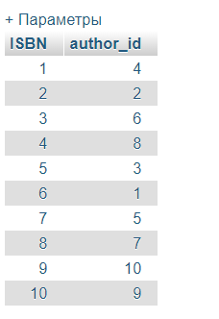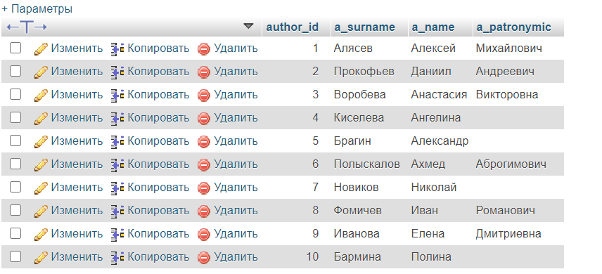

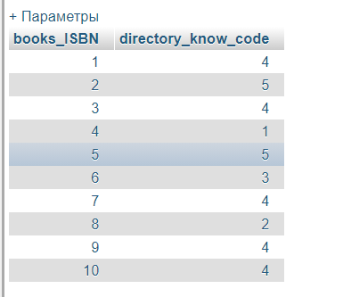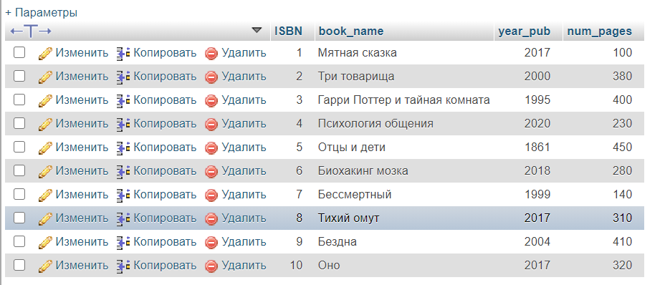

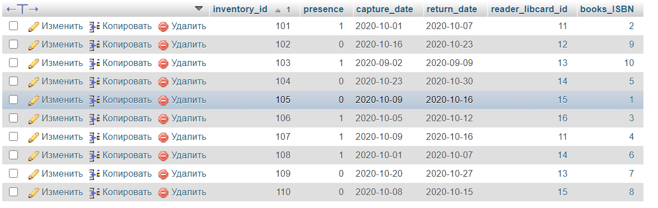

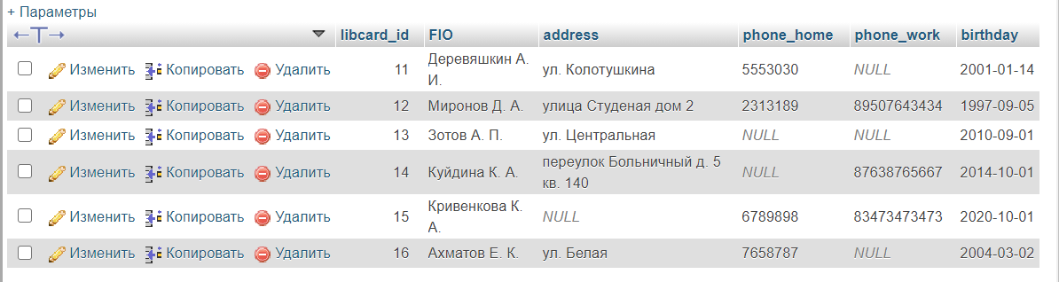

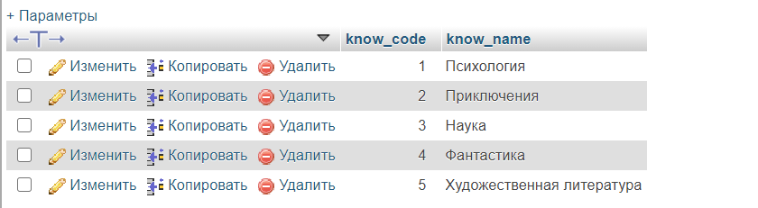

3. Написание хранимой процедуры.

Вариант 9. Поиск свободного экземпляра по заданному названию книги. Если свободный экземпляр есть, то процедура возвращает инвентарный номер экземпляра; если нет, то процедура возвращает список читателей, у которых эта книга находится, с указанием даты возврата книги и телефона читателя.

create procedure hranim(in name_b varchar(100))

begin

declare efree int;

declare a int;

declare r int;

select ISBN into efree from books where book_name=name_b;

select presence into a from instance where books_ISBN=efree;

if (a=1) then

select inventory_id from instance where books_ISBN=efree;

else

select FIO, phone_home, phone_work, return_date from reader, instance where libcard_id=reader_libcard_id and presence=0 and books_ISBN=efree;

end if;

end//

Создание хранимой процедуры

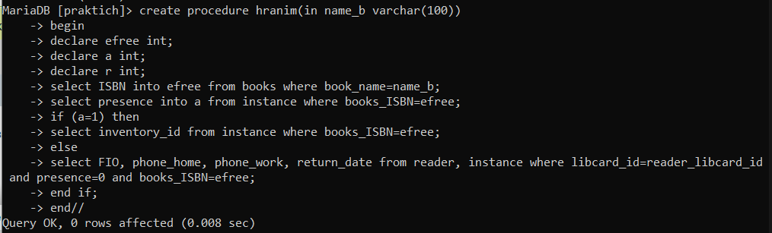

Вводим книгу, у которой нет свободного экземпляра, все работает

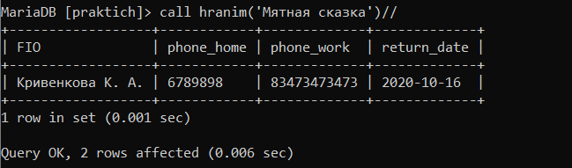

Вводим книгу, у который есть свободный экземпляр, все работает

